Nova classe B deve consumir R$ 1 tri
Mariana Schreiber e Carolina Matos

Consumo de grupo com renda média de R$ 2.950 e R$ 5.350 deve crescer 30%; segmento é mais forte em Sudeste e Sul

Itens "não básicos", como carros, viagens e refeições fora de casa, detêm parte maior no orçamento das famílias

Após o boom de consumo da classe C, o Brasil vive uma forte expansão das compras da classe B - é o que mostra estudo da consultoria IPC Marketing.

Segundo o levantamento, feito a partir de dados do IBGE (Instituto Brasileiro de Geografia e Estatística), o potencial de consumo das classes B2 e B1 (renda média familiar de R$ 2.950 a R$ 5.350, respectivamente) soma, neste ano, R$ 970 bilhões, 30% mais do que em 2009.

Em relação à população total, o potencial de compras também cresceu, mas em ritmo menor. De 2009 para 2010 passou de R$ 1,8 trilhão para R$ 2,2 trilhões - expansão de 22%.

"Está ocorrendo uma segunda migração. Após o crescimento da classe C (renda média familiar de R$ 1.100 a R$ 1.650), agora pessoas desse grupo estão entrando na classe B2 (renda média de R$ 2.950)", afirma Marcos Pazzini, diretor da IPC.

"NÃO BÁSICOS"

O estudo mostra que, com o aumento da renda, gastos com itens "não básicos" ganham peso no orçamento doméstico neste ano.

Entre esses itens estão veículos, alimentação fora de casa, viagens e mesmo saúde (inclui planos e consultas médicas particulares).

"Com mais mulheres no mercado de trabalho e expansão dos gastos com lazer, cresce o número de refeições em restaurantes", observa Pazzini.

"Em relação à saúde, o envelhecimento da população também contribui para o consumo maior", completa.

Já os itens de consumo que são considerados básicos devem agregar uma parte menor da renda das famílias, aponta a consultoria IPC.

O percentual de despesas com transporte urbano, vestuário, refeições em casa e manutenção do lar deve cair neste ano.

Ainda segundo a consultoria, os gastos com higiene devem permanecer estáveis.

NORDESTE

A IPC destaca também que, justamente por causa da migração dos consumidores da classe C para a B, a participação do Nordeste no potencial de consumo total do país diminuiu de 18,8% (em 2009) para 17,7% neste ano.

Mesmo assim, a região continua sendo o segundo maior mercado consumidor do Brasil, atrás apenas do Sudeste.

Por outro lado, houve aumento do potencial nas regiões Sudeste (de 51,4% para 52,7%) e Sul (16,3% para 16,5%).

"Como a renda no Sul e no Sudeste é maior, essa mudança de classe dos consumidores ocorre primeiro nessas regiões. Em dois anos, devemos perceber esse movimento no Nordeste", analisa.

DESAFIO

Reynaldo Saad, sócio e responsável pela área de varejo da consultoria Deloitte, ressalta que, com o crescimento "consumado" do poder de compra da população, o desafio das empresas, agora, é fidelizar o consumidor.

"É preciso que as companhias entendam que o pós-venda [atendimento ao cliente em caso de problemas com o produto ou serviço, por exemplo,] é essencial, assim como a inovação", diz.

"Só assim as companhias irão se diferenciar em meio à concorrência", completa.

Gastos com automóvel seguem em alta

Os gastos dos brasileiros com veículo próprio devem aumentar de R$ 78 bilhões, em 2009, para R$ 102 bilhões, neste ano, segundo o estudo da IPC Marketing.

Essas despesas incluem, além da compra, a manutenção do automóvel e os gastos com combustível.

André Beer, que foi diretor-executivo da General Motors no Brasil e hoje é consultor do setor automotivo, diz que o consumo nesse segmento deve seguir crescendo.

O consultor aponta que a média de sete brasileiros para cada veículo é alta.

Segundo Beer, a Argentina tem, em média, 5,5 pessoas por veículo; o México, 5 habitantes; e, em países desenvolvidos, como os Estados Unidos e o Japão, a média é de menos de 2 pessoas por veículo.

O consultor aponta também que, com o estímulo do aumento da renda e do crédito, as classes B, C e D devem continuar puxando as compras.

"Além disso, acredito que as montadoras vão manter as promoções por uma questão de concorrência. Isso acaba funcionando como um "subsídio" à compra", diz.

"É um investimento para atrair para a loja o potencial comprador", completa.

VIAGENS

Já os gastos com viagens, segundo o estudo da IPC, vão passar de R$ 32 bilhões, em 2009, para R$ 38 bilhões, neste ano.

Reynaldo Saad, sócio da Deloitte, ressalta que o segmento é um indicativo importante do aumento de consumo.

"Especialmente considerando as viagens de avião, favorecidas pela possibilidade de parcelamento", diz.
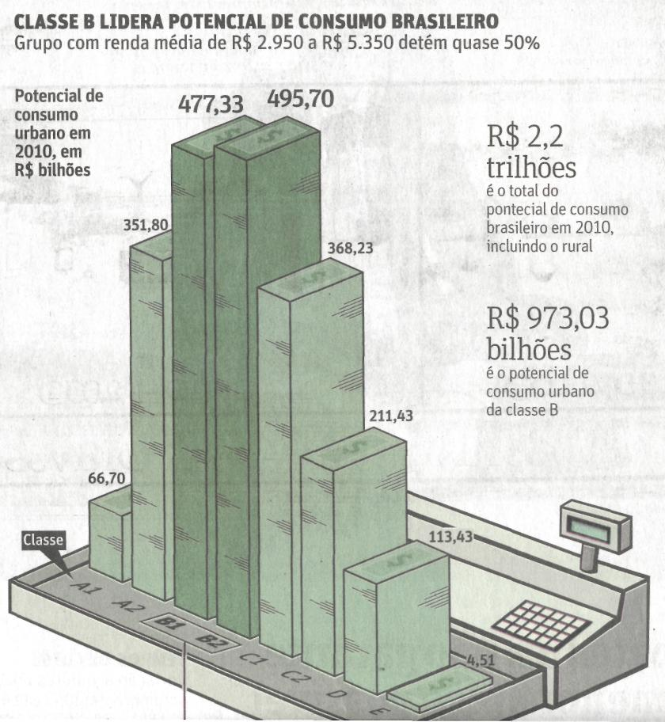

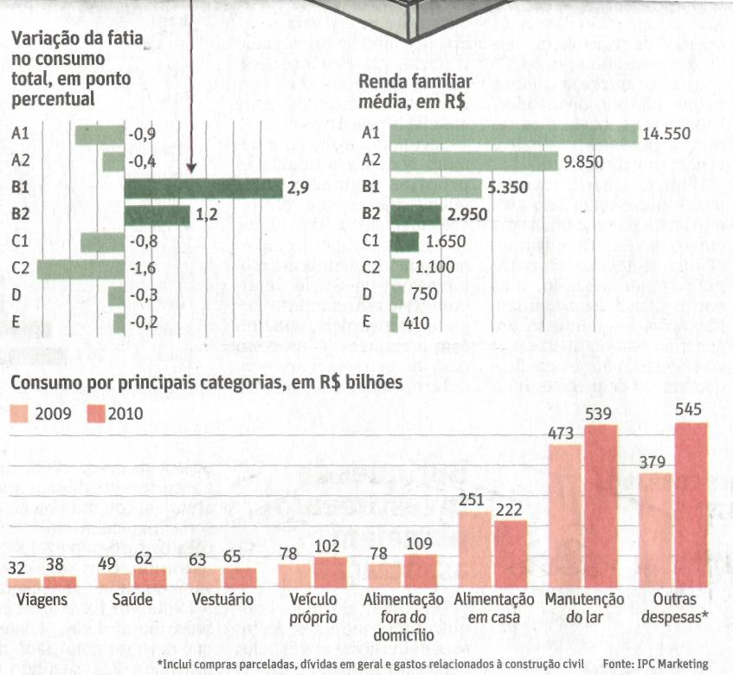

Fonte: Folha de S. Paulo, São Paulo, 14 set. 2010, Mercado, p. B1.

